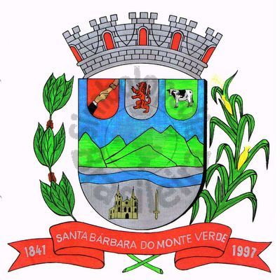 |  | Câmara Municipal
 |  | de Santa Bárbara do Monte Verde
 |  | ESTADO DE MINAS GERAIS

Oficio de nº26, 23 de março 2022

De: José Roberto de Paula
Presidente da Câmara Municipal de Santa Bárbara do Monte Verde

Para: Luciane Alves dos Reis

Assunto: Convite

Venho por meio deste, convidá-la para uma reunião interna a ser realizada amanhã, dia 24/03/2022, na Câmara Municipal às 19h.

Sem mais para o momento.

Atenciosamente,

José Roberto de Paula
Presidente da Câmara Municipal

Rua José Antônio de Almeida, 169 - Centro - CEP 36132-000 - Santa Bárbara do Monte Verde| MG
CNPJ: 01.633.260/0001-67 – Tel. (32)3283-8113 – e-mail: camara.sbmv@yahoo.com.br

